**新 书 推 荐**

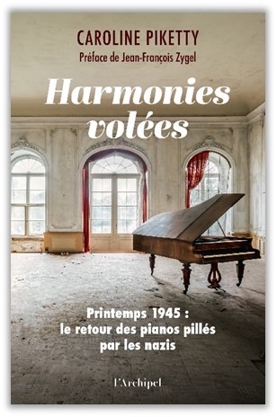**中文书名：《被窃的音符：纳粹掠夺钢琴的回归之旅》**

**英文书名：STOLEN TUNES: the Return of the Pianos Looted by the Nazis**

**法语书名：Harmonies volées - Printemps 1945 : le retour des pianos pillés par les nazis**

**作 者：Caroline Piketty**

**出 版 社：L'Archipel**

**代理公司：L'archipel/ANA/Winney**

**页 数：176页**

**出版时间：2025年5月**

**代理地区：中国大陆、台湾**

**审读资料：电子稿**

**类 型：历史**

**内容简介：**

一九四五年四月，当死亡集中营的第一批幸存者尚未归来时，那些曾被纳粹从法国犹太家庭掠夺的钢琴，已先一步从德国及占领区踏上归途。它们中有的终得重返旧宅，但另一些却未能如愿，因为它们的主人已在战火中逝去。

卡洛琳·皮凯蒂历时多年追踪调查，为我们揭开自1940年9月起巴黎犹太公寓遭系统性洗劫的尘封往事。她以钢琴为线索，串起前总理莱昂·布鲁姆（Léon Blum）、哲学家弗拉基米尔·扬凯列维奇（Vladimir Jankélévitch）、歌星米雷耶·贝尔（Mireille Berl）等名流的劫后人生，更记录下无数平凡家庭的故事——那些渴望通过寻回钢琴来拼凑幸福记忆的普通人，最终只等来一纸无人认领的归还通知书。

本书基于国家档案馆等独家史料，由纳粹大屠杀记忆基金会与被掠夺音乐协会支持撰写，以纪实笔触勾勒出那段浸满血泪的历史侧影。

**作者简介：**



法国国家档案馆荣誉馆长**卡罗琳・皮凯蒂（Caroline Piketty）**曾先后负责法国犹太人财产掠夺调查委员会档案、战后肃奸档案以及让・扎伊（Jean Zay）文献编目的工作。自 2019 年起，她致力于整理并编目捐赠给大屠杀纪念馆的家族文献。其著作《追寻母亲的踪迹：档案纪事》（*chronique des archives*）（Autrement 出版社，2006 年）以档案为脉络回溯家族史。作为业余钢琴家，她对钢琴史亦有深厚研究。

**媒体评价：**

“一部史料翔实的著作，揭开乐器史上鲜为人知的一页。”

——《回声报》（*L’Echo*）

“历史学家卡洛琳·皮凯蒂深入探究这些钢琴及其主人的命运。”

——《世界报杂志》（*M – Le Magazine du Mond*e）

“这本书将令你沉浸其中，难以释卷。”

——《巴黎人周末》（*Le Parisien Week-end*）

“一部震撼人心的作品，以艺术史之笔书写被驱逐者的生命史诗，意义非凡！”

——法国三台法兰西岛频道《19/20》（France 3 Île-de-France – 19/20）

“一部聚焦巴黎沦陷期间两千余架遭劫钢琴的力作。”

——法国文化电台（*France Culture*）

**感谢您的阅读！**

**请将反馈信息发至：版权负责人**

**Email**：**[Rights@nurnberg.com.cn](mailto:Rights@nurnberg.com.cn)**

安德鲁·纳伯格联合国际有限公司北京代表处

北京市海淀区中关村大街甲59号中国人民大学文化大厦1705室, 邮编：100872

电话：010-82504106, 传真：010-82504200

公司网址：[http://www.nurnberg.com.cn](http://www.nurnberg.com.cn/)

书目下载：<http://www.nurnberg.com.cn/booklist_zh/list.aspx>

书讯浏览：<http://www.nurnberg.com.cn/book/book.aspx>

视频推荐：<http://www.nurnberg.com.cn/video/video.aspx>

豆瓣小站：<http://site.douban.com/110577/>

新浪微博：[安德鲁纳伯格公司的微博_微博 (weibo.com)](https://weibo.com/1877653117/profile?topnav=1&wvr=6)

微信订阅号：ANABJ2002

